暨南大学本科实验报告专用纸
课程名称 高级语言程序设计 成绩评定
实验项目名称 实验十一：验证实验 指导教师 张鑫源
实验项目编号 实验项目类型 C语言 实验地点 家
学生姓名 李伟富 学号 2018054337
学院 智能科学与工程学院 系 专业 信息安全
实验时间 2020 年 5 月 24 日 中 午～ 5 月 24 日 下 午
温度 ℃ 湿度
- 实验目的
设计实验探讨值传递和引用传递两种参数传递方式的差别，并结合实验结果在实验报告中对两种方式的机制做出说明；
- 实验内容和要求
- 设计函数f1和f2，分别采用值传递和引用传递两种方式实现实参与形参之间的数据传递，f1和f2的功能均是实现形参数值的互换；
- 要求：①设计合理的输出展示实验结果；②f1和f2可以放在独立的源文件中；
- 主要仪器设备
仪器：计算机
实验环境：VS 2017
- 源程序
主函数所在源文件的代码如下：
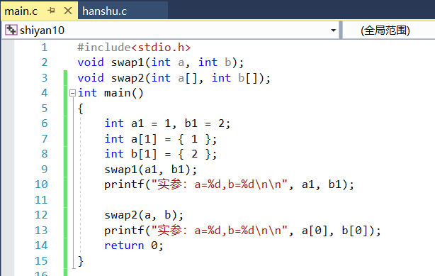
函数定义所在的独立源文件的代码如下：
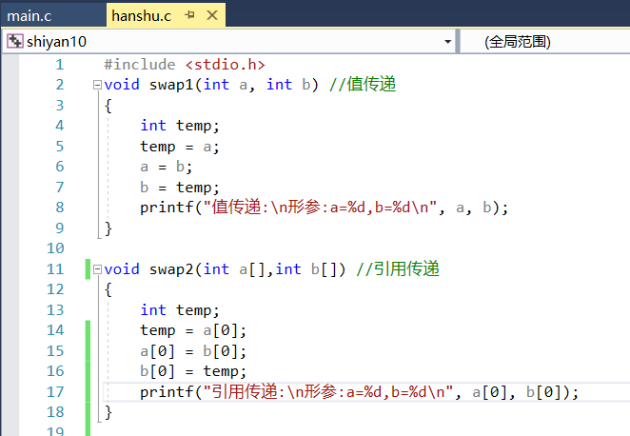

- 实验步骤与调试
- 先在hanshu.c源文件完成相应函数的定义，其中swap1函数采用值传递的方式，swap2利用数组来采用引用传递的方式，如图：
- 在main.c源文件，先声明swap1和swap2函数，然后进行main函数的编写，如下：
- 运行程序，并显示相应的结果；于是为了了解清楚数组进行引用传递的实际过程，在代码的第12行打上了断点，来观察运行swap2函数后相应参数的变化，如图：
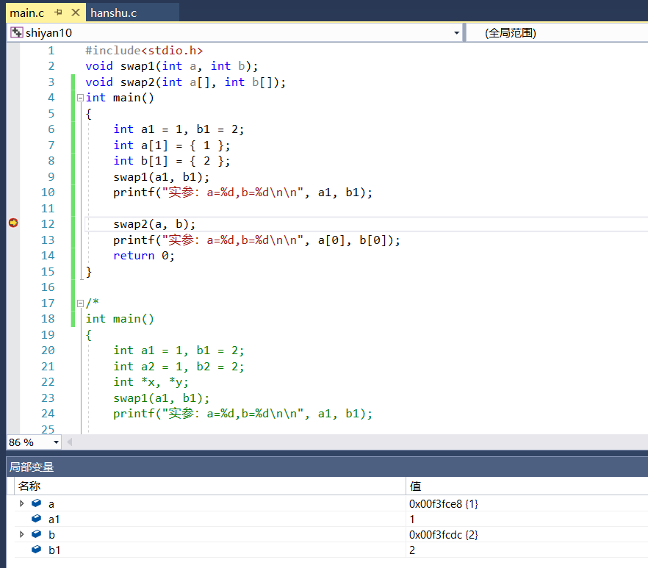
- 以上是swap2函数运行前，数组a，b的地址和初始化值；继续调试，可以发现在swap2函数中对形参进行交换操作，实际上是对实参进行相应的操作，如下：
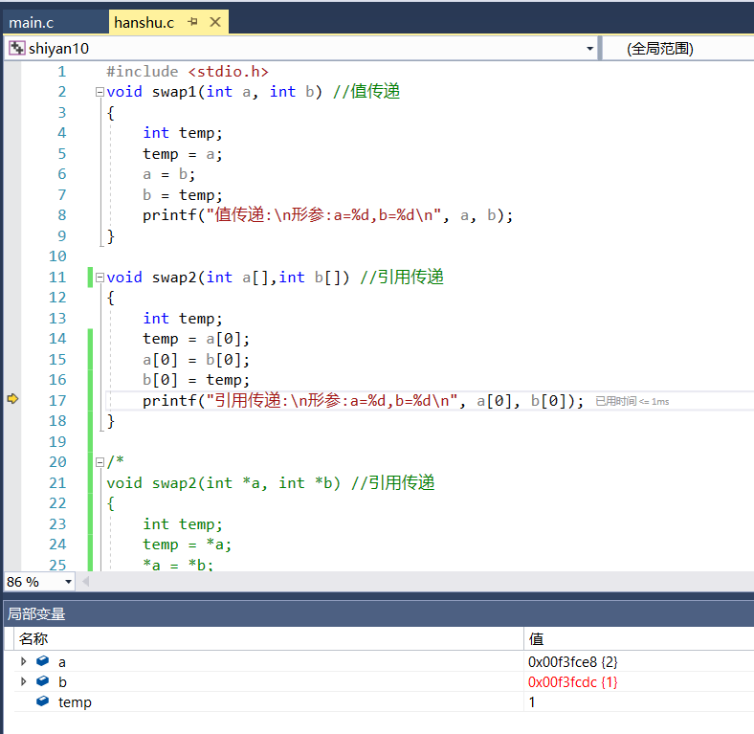
- 下图是退出swap2函数之后，数组a，b中数据的变化，如下：
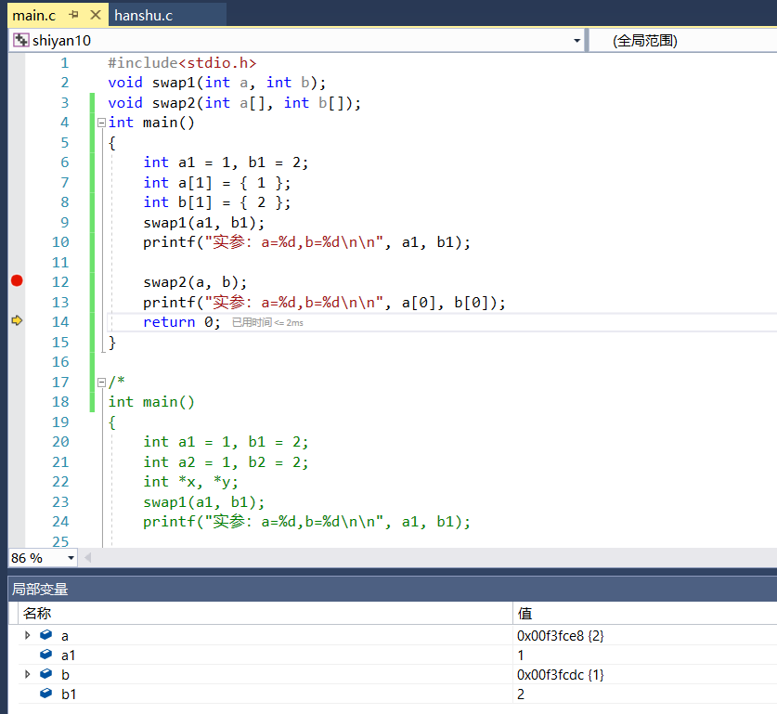
- 实验结果与分析
输出相应的结果，如图：
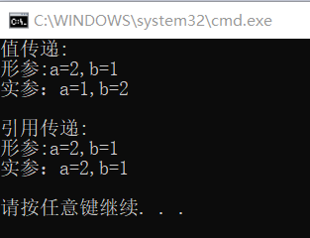

结果分析：
①值传递方式下，形参的值发生了交换，而实参没有；这是因为程序在调用相应子函数时会为形参a、b重新分配内存，然后将实参的值复制到a、b中去，然后在swap1函数中进行交换，但不影响到主函数中的实参a、b，也就没发生交换；

②引用传递方式下，形参的值发生了交换，实参的值也发生了交换；这是因为程序调用相应子函数时是把主函数中实参的地址传递给了子函数，并不会再为形参分配内存，这样子函数对形参的操作就是对主函数中实参的操作，所以在swap2函数中对形参数组a，b中的a[0]、b[0]进行交换，也就对主函数中的实参数组中的a[0]、b[0]进行了交换。
暨南大学本科实验报告专用纸(附页)

